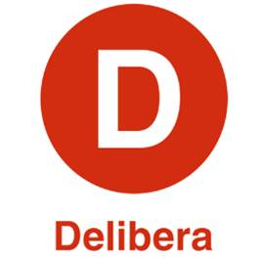

Yo Felipe Camaño Cárdenas, Diputado región de Ñuble, otorga Patrocinio o Adhesión, según corresponda, a la Iniciativa Juvenil de “Mejorar la estadía de los niños del SENAME”, presentada por los estudiantes del Colegio Cholguán, Región de Ñuble, en el marco de la versión XII del Torneo Delibera organizado por la Biblioteca del Congreso Nacional.

25 de Julio de 2023

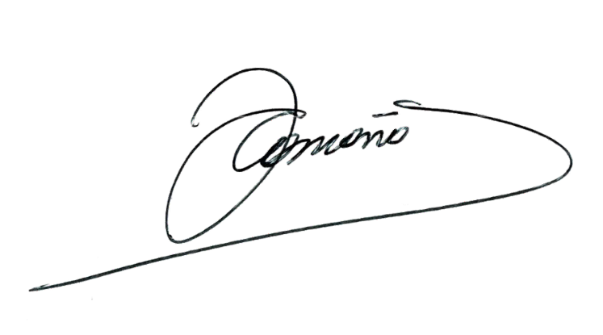

Felipe Camaño Cárdenas
H. Diputado Distrito N°19 Región de Ñuble

